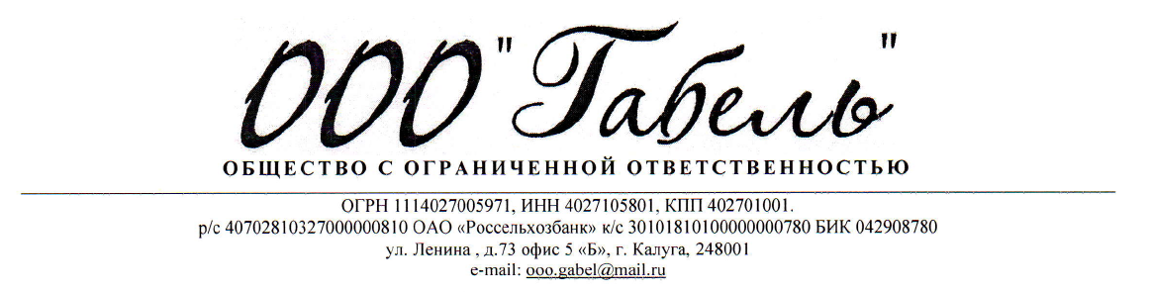

Карта клиента
Полное название организации | Общество с ограниченной ответственностью «Габель»
Краткое название организации | ООО «Габель»
Адрес местонахождения | 248001, г. Калуга, ул. Ленина, д. 73 офис 5 «Б»
ИНН | 4027105801
КПП(перечислить все присвоенные ) | 402701001
Код(ы) ИФНС | 4027
ОКОПФ | 65
Рег номер ПФР | 050-024-043080
Рег номер ФСС | 4000462808
ОГРН | 1114027005971
Р/С | 40702810327000000810
Банк | ОАО «Россельхозбанк»
Б И К | 042908780
К/С | 30101810100000000780
ОКПО | 90218524
Адрес для почтовой связи | 248001, г. Калуга, ул. Ленина, д. 73 офис 5 «Б»
Адрес электронной почты | ooo.gabel@mail.ru
Телефон/факс | (4842) 57-41-80
Сведения о руководителе организации
Ф.И.О. | Спащенко Константин Николаевич
Должность | Генеральный директор
ИНН | 400402989353
Паспорт (серия, номер, выдан) | 29 02 № 412249 выдан Дзержинским РОВД Калужской области 05.04.2002
Контактный телефон | (980) 716-90-20

Генеральный директор Спащенко К.Н.

